Игра «домино».
Игра похожа на математический лабиринт. Решение начинается с указанной карточки. Дальше ищем ответ на другой карточке, закрываем задание ответом. Решаем следующее задание. В результате решения начало, и конец решения совпадают.
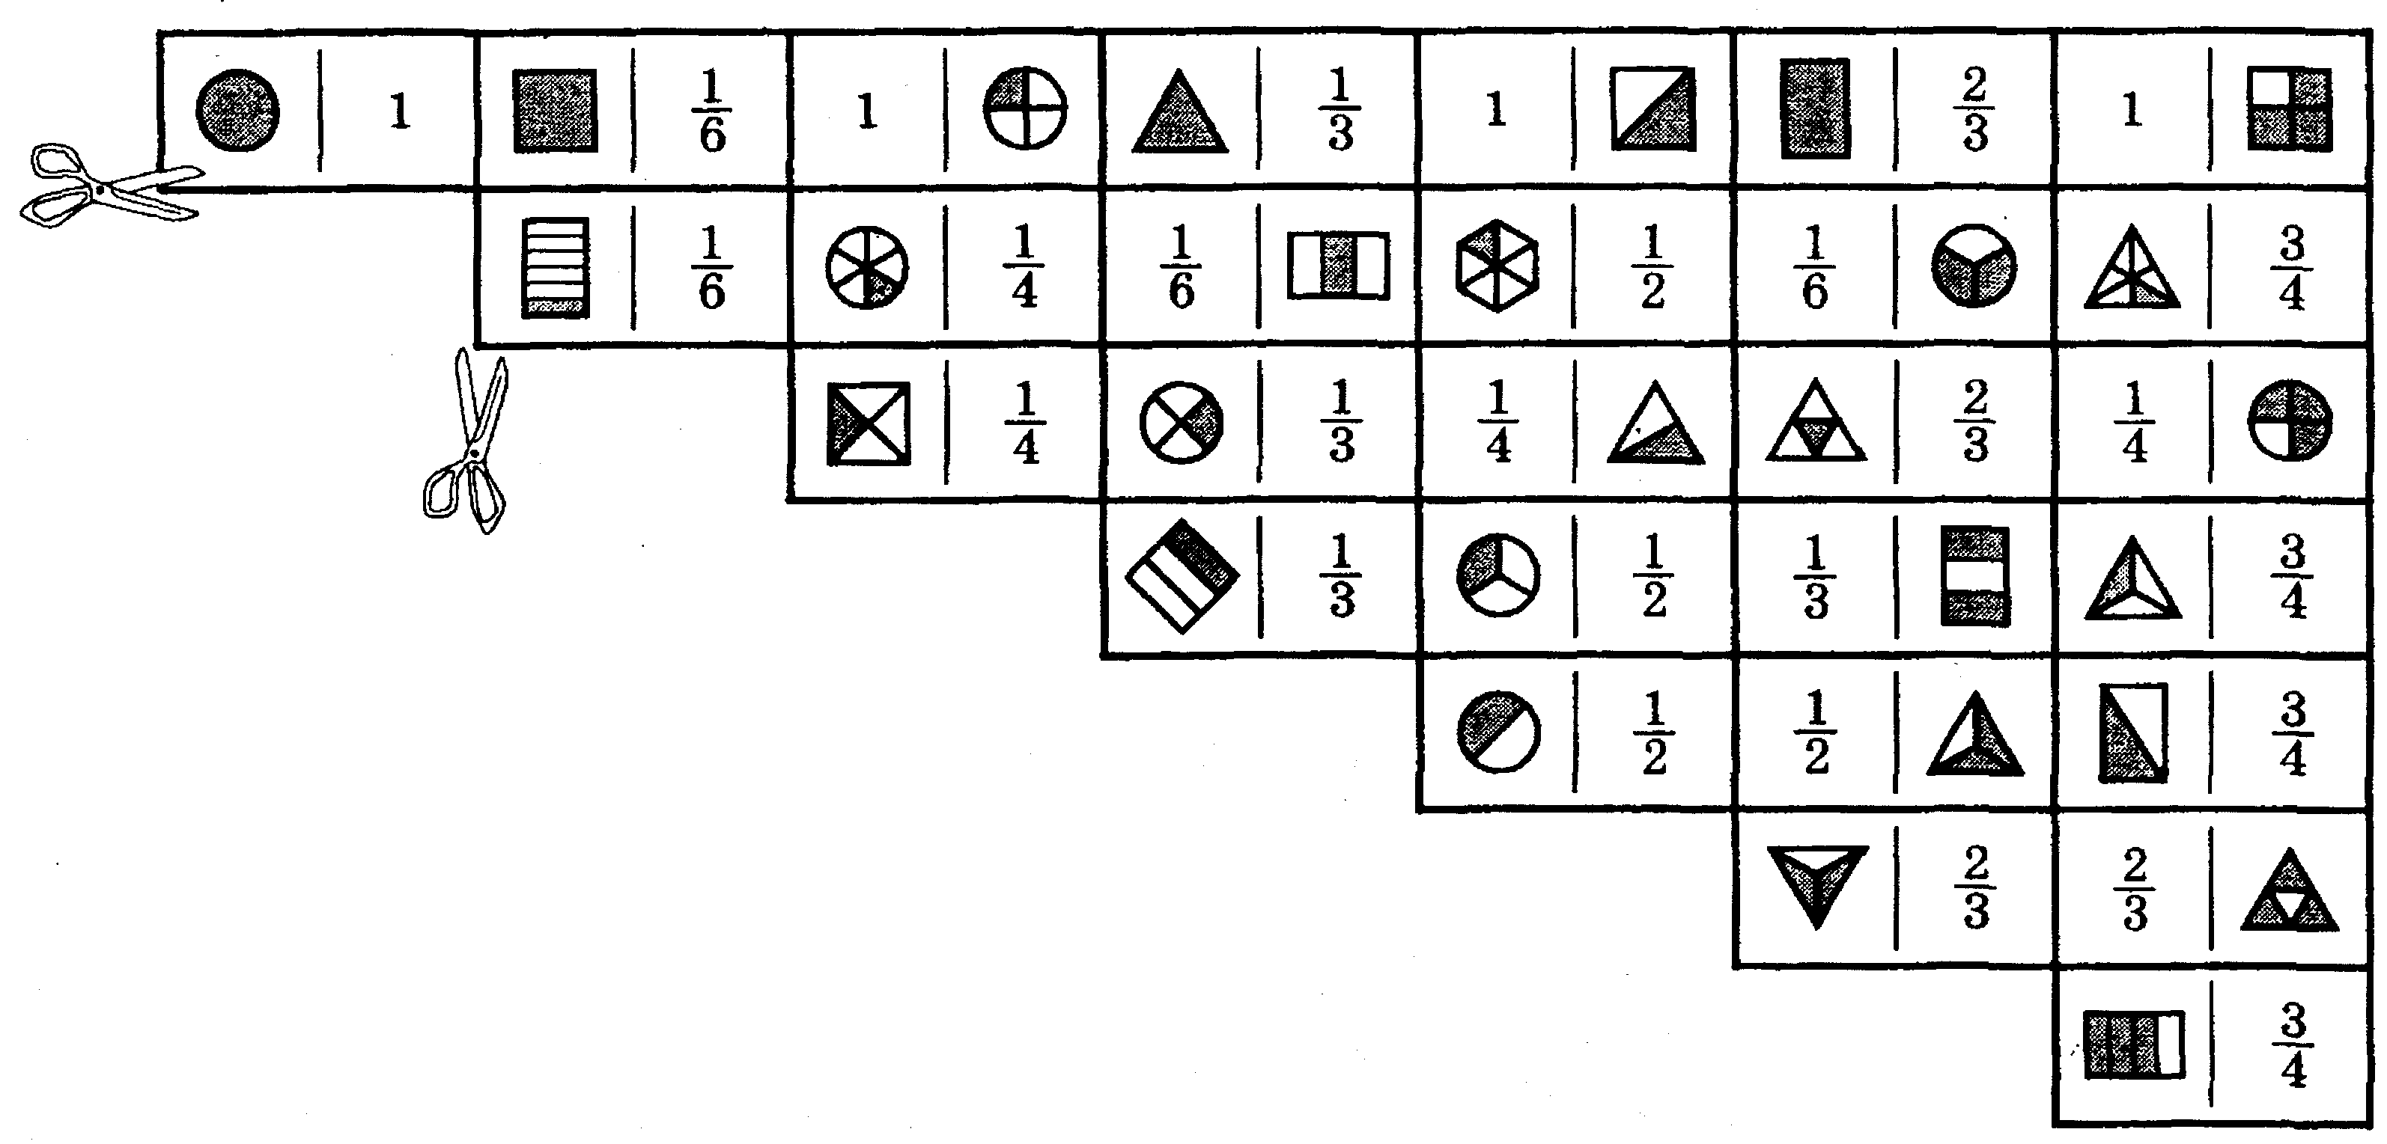

Урок, который я хочу описать ещё, проводится при закреплении навыков. Он представляет собой особым образом организованную самостоятельную работу. Это урок-улей. Для этого урока учитель должен заранее подготовить чистые листочки форматом в половину или четверть тетрадного листа (примерно 10 штук на каждого ученика). Пользоваться тетрадью или черновиком на этом уроке запрещается, учащиеся должны иметь при себе только ручку. Непосредственно перед уроком, на перемене учитель записывает на доске три варианта работы, причём каждый вариант он пишет особым цветным мелом. Степень трудности вариантов различна. Оценка «3» примерно соответствует тексту, написанному зелёным цветом, оценка «4» - синему, оценка «5»- красному. Для того чтобы работа шла быстро и организованно, учителю нужно помнить ответы всех заданий, тогда его проверка будет мгновенной. Кроме того, необходимо подготовить специальный стенд для учёта каждого выполненного задания. На стенде слева помещается колонка с фамилиями учащихся, а справа – три колонки вариантов. В каждой колонке должно быть по 5 столбцов, по одному на каждое задание. Тогда какой бы вариант ученик ни выбрал, он найдёт соответствующие пустые клеточки для номера каждого задания.
В начале урока варианты «3» и «5» скрыты от учащихся, а вариант «4» записан на основной фронтальной доске, виден всем. На этой доске учитель показывает решение тех заданий варианта, которые вызвали вопросы у ребят. Показав и разъяснив решение, учитель тут же стирает его, оставляя условие. После объяснений учителя открываются тексты других вариантов, и учащимся даётся 1-3 минуты для свободного выбора варианта, по которому они хотят работать. Пока учащиеся заняты анализом трудности вариантов, учитель раздаёт им по одному листочку для выполнения первого задания самостоятельной работы. Остальные листочки сложены отдельно так, чтобы учащиеся могли их свободно взять, сдав первый листочек учителю. Нет необходимости писать на листочках фамилии, так как выполнение каждого задания фиксируется на стенде.
После описанной подготовки класса учитель объявляет о начале самостоятельной работы. Ученики на своих листочках выполняют первый пример выбранного варианта. Как только пример решён, ученик с листочком подходит к учителю, который мгновенно видит, правильное решение или нет. Если ответ ученика неправильный, то учитель не берёт у него листочек, а отправляет искать ошибку или выполнять задание более лёгкого варианта. Если ответ правильный, то учитель забирает листочек, а ученик закрашивает на стенде ту клетку, которая соответствует его варианту и номеру задания. Если он выполнял задание варианта «3», то закрашивает зелёным цветом клетку №1 «зелёного» варианта; если он работал по варианту «4» или «5», то закрашивает против своей фамилии клетку №1 «синего» или «красного» варианта соответственно синим или красным цветом.
Работа прекращается за 5 мин до звонка. За это время учитель дает оценку подготовке всего класса и каждого учащегося, ориентируясь на закрашенные клеточки стенда.

